

PROPOSAL PROGRAM BINA DESA SAKTI (BDS) DI DESA SERANG KECAMATAN KARANGREJA KABUPATEN PURBALINGGA

OPTIMALISASI SEKTOR PERTANIAN DAN PARIWISATA: MEWUJUDKAN DESA AGRO-EKOWISATA BERBASIS PEMBERDAYAAN MASYARAKAT

Disusun oleh :

1. Niko Haripinayungan | 6622600108 (Informatika)
2. Alif Adji Shaputra | 6622600104 (Informatika)
3. Bagus Prakoso | 6622600093 (Informatika)
4. Bagas Hafizh Iftinantyas | 5122600096 (Ilmu Hukum)
5. Bayu Aji Pratama Amin | 5122600250 (Ilmu Hukum)
6. M. Dani Yusnira | 4322600070 (Akuntansi)
7. Saskiya Nurkhafifah | 1622600041 (Pendidikan Bahasa Inggris)
8. Siti Rahma Alifiah | 1622600019 (Pendidikan Bahasa Inggris)
9. Jihan Ambaroh | 1522600006 (Pendidikan Bahasa dan Sastra Indonesia)
10. Annisah Sukmaeni Fijri | 1322600009 (Ekonomi)
11. Zami Maryunah Hofifah | 1522600001 (Pendidikan Bahasa dan Sastra Indonesia)

LEMBAGA PENELITIAN DAN PENGABDIAN KEPADA MASYARAKAT
UNIVERSITAS PANCASAKTI TEGAL TAHUN 2025

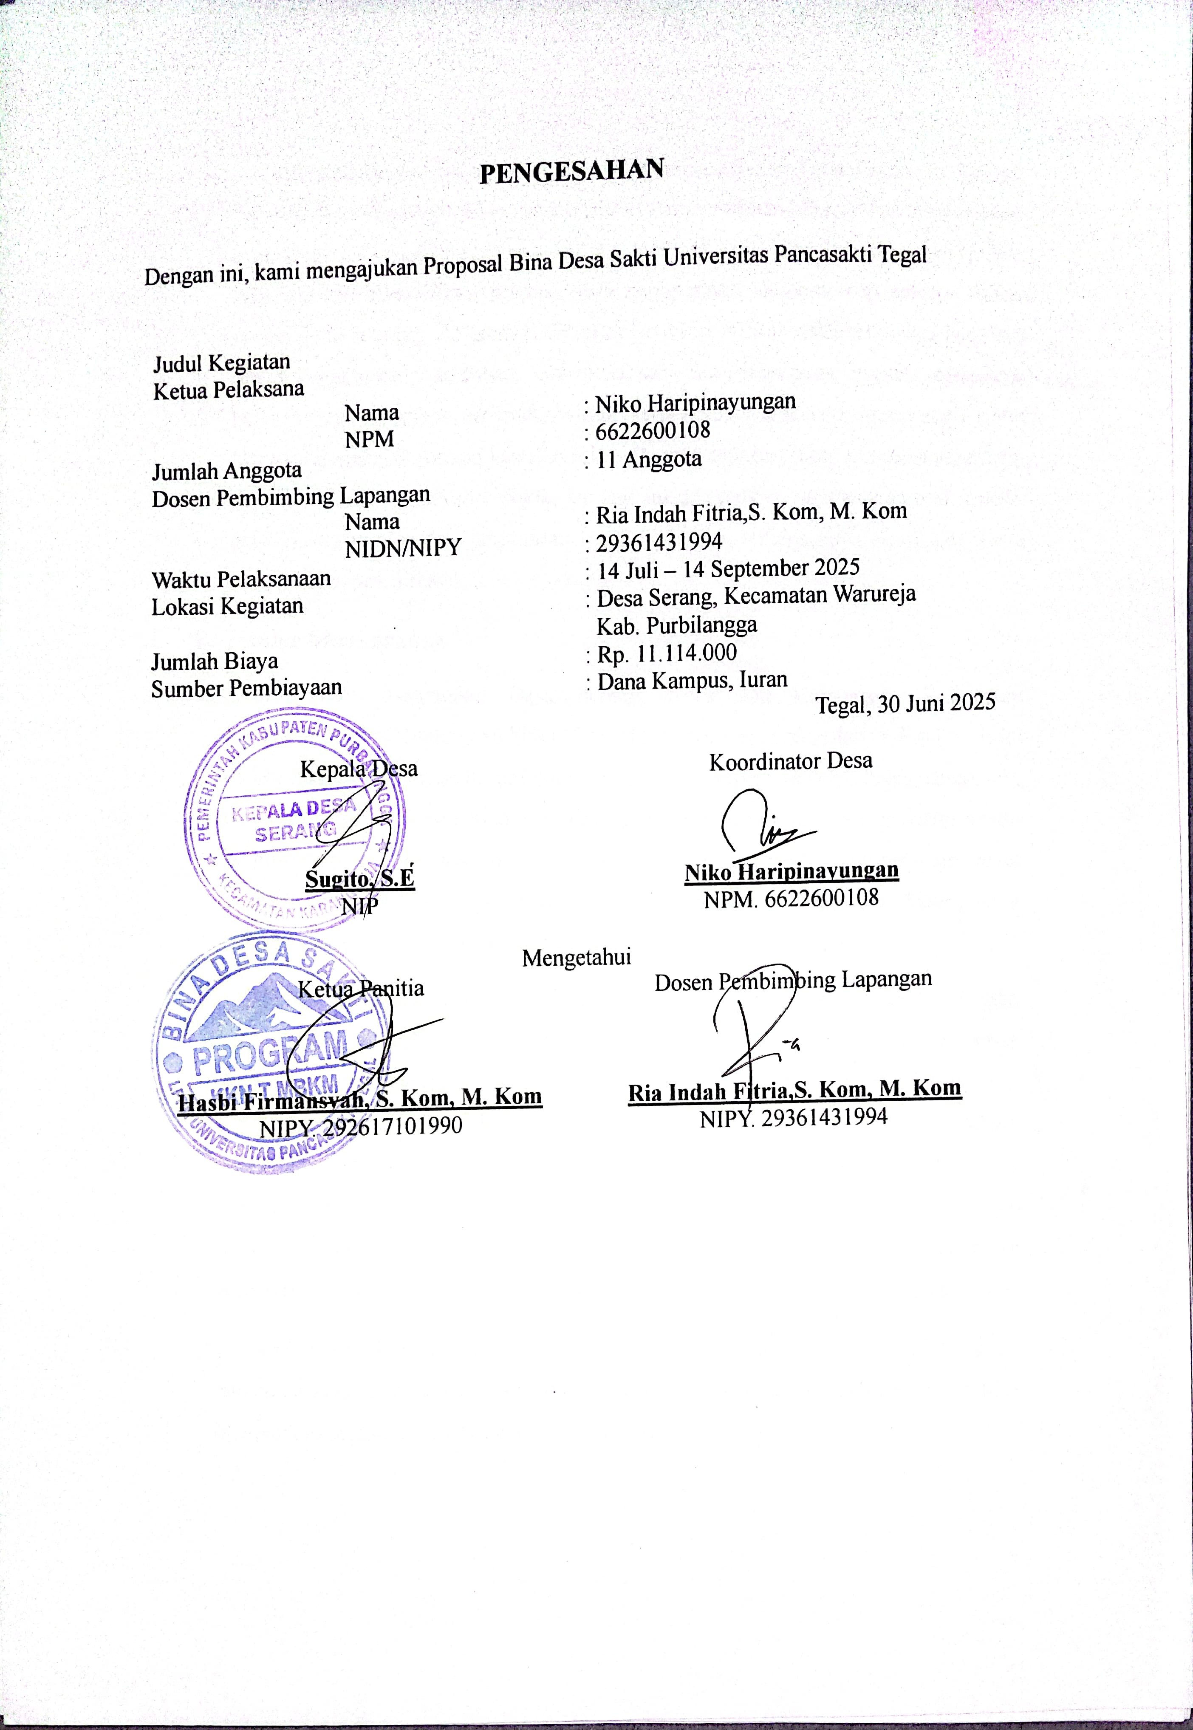

BAB I PENDAHULUAN

Latar Belakang
Dalam dekade terakhir, konsep pembangunan pedesaan kian bergeser dari pendekatan sektoral menuju integrasi lintas-sektor yang menekankan keberlanjutan sosial-ekologis. Dua sektor yang sering dipadukan adalah pertanian sebagai tulang punggung ketahanan pangan dan ekonomi desa dan pariwisata sebagai katalis diversifikasi pendapatan. Sinergi keduanya melahirkan model agro-ekowisata, di mana aktivitas produksi pangan berjalan berdampingan dengan penyediaan pengalaman edukatif dan rekreatif bagi wisatawan. Pendekatan ini terbukti mampu meningkatkan nilai tambah komoditas, membuka lapangan kerja non-farm, sekaligus memelihara ekosistem karena menuntut praktik budidaya ramah lingkungan dan pelestarian lanskap.
Secara nasional, pemerintah Indonesia mendorong transmisi ekonomi hijau melalui peta jalan Sustainable Tourism dan Food Security. Upaya ini memberi ruang bagi desa- desa dengan kekayaan agraris dan bentang alam indah untuk naik kelas menjadi destinasi unggulan. Namun, sebagian besar desa masih mengalami kesenjangan: produktivitas pertanian stagnan akibat penerapan teknologi tradisional, rantai pasok belum efisien, dan promosi pariwisata cenderung sporadis. Tanpa intervensi pemberdayaan, potensi desa sering “terkunci” dalam ekonomi subsisten, sementara arus kunjungan wisata terpusat di lokasi yang sudah mapan.
Desa tempat dilaksanakannya KKN memiliki ciri khas lahan subur, keberagaman komoditas hortikultura, serta panorama persawahan bertingkat yang berpadu dengan hutan rakyat. Masyarakat setempat juga memelihara ritual budaya panen, kuliner berbasis hasil tani, dan kerajinan tangan yang bernilai historis. Sayangnya, nilai ekonomi yang dihasilkan belum memadai karena pemasaran produk pertanian masih menitikberatkan pada penjualan komoditas mentah, sedangkan atraksi wisata belum dikemas dalam paket terpadu (tour, edukasi, homestay, suvenir). Selain itu, literasi digital pelaku usaha tani dan pengelola destinasi masih terbatas, mengakibatkan rendahnya visibilitas di platform daring.

Bertolak dari kondisi tersebut, tema “Optimalisasi Sektor Pertanian dan Pariwisata: Mewujudkan Desa Agro-Ekowisata Berbasis Pemberdayaan Masyarakat” dipilih untuk menjawab dua kebutuhan utama sekaligus: meningkatkan kesejahteraan petani melalui hilirisasi dan diversifikasi produk, serta memperkuat identitas desa sebagai tujuan wisata berkelanjutan. Program KKN akan berfokus pada transfer teknologi budidaya ramah lingkungan, pelatihan kewirausahaan dan pemasaran digital, penguatan kelembagaan kelompok tani-sadar-wisata, serta perancangan jalur interpretatif (farm tour) yang mengedepankan kearifan lokal. Dengan menempatkan masyarakat sebagai aktor sentral bukan sekadar objek, strategi ini diharapkan menciptakan efek ganda: peningkatan pendapatan, pelestarian lingkungan, dan terbentuknya ekosistem usaha yang resilien pasca KKN.

Usaha Masyarakat
Mayoritas masyarakat Desa Serang, Kecamatan Karangreja, Kabupaten Purbalingga menggantungkan hidup dari sektor pertanian. Lahan-lahan di wilayah ini didominasi oleh tanaman hortikultura dataran tinggi seperti stroberi, kubis, cabai, kol, dan sawi putih. Pola pertanian yang diterapkan bersifat intensif dengan sistem tanam bergilir, menyesuaikan musim dan ketersediaan air. Selain menjadi sumber utama mata pencaharian, hasil tani ini juga menjadi bagian dari identitas lokal Desa Serang yang terkenal sebagai sentra sayuran dan buah khas pegunungan.
Selain sektor pertanian, masyarakat Desa Serang juga aktif dalam pengembangan sektor pariwisata berbasis alam dan agrowisata. Salah satu bentuk kolaboratif yang dijalankan adalah pengelolaan destinasi Kebun Strawberry dan Lembah Asri melalui kerja sama antara kelompok masyarakat dan Badan Usaha Milik Desa (BUMDes). Kebun Strawberry tidak hanya menyediakan pengalaman memetik buah secara langsung, tetapi juga mengedukasi wisatawan tentang budidaya tanaman stroberi. Sementara itu, Lembah Asri menjadi magnet wisata keluarga yang menawarkan pemandangan alam, wahana rekreasi, serta fasilitas homestay yang mulai berkembang.
Meski memiliki potensi besar, usaha dari masyarakat masih memiliki berbagai tantangan yang perlu adanya pendampingan, pengarahan dan pengajaran supaya bisa menjadikan program yang koheren/berkelanjutan.

BAB II PROFIL DESA

Sumber Daya Manusia (SDM)
Desa Serang memiliki populasi sekitar 5.870 jiwa yang mayoritas bekerja sebagai petani dan pelaku usaha pariwisata berbasis desa. Terdapat lebih dari 1.200 petani aktif yang tergabung dalam kelompok tani maupun secara individu, khususnya dalam budidaya stroberi, sayuran dataran tinggi seperti kol, kubis, cabai, dan sawi putih. Komposisi usia penduduk didominasi oleh kelompok usia produktif (15–64 tahun), mencerminkan potensi besar dalam pengembangan sektor ekonomi dan sosial. Tingkat pendidikan masyarakat beragam, dengan dominasi lulusan SD hingga SMA, serta sebagian kecil yang menempuh pendidikan tinggi. Beberapa lembaga sosial seperti Karang Taruna, PKK, dan kelompok tani secara aktif terlibat dalam pengembangan kapasitas masyarakat melalui pelatihan, gotong royong, dan kegiatan pemberdayaan lainnya.
Desa serang memiliki 5 Dusun, antara lain Dusun Berobahan yang memiliki 1 RW, Dusun Serang yang memiliki 2 RW, Dusun Rejadadi yang memiliki 2 RW, Dusun Kaliurip Gunung yang memiliki 1 RW, dan Dusun Gunung Malang yang memiliki 2 RW

Sumber Daya Alam (SDA)
Desa Serang terletak di lereng Gunung Slamet pada ketinggian antara 650 hingga
1.300 meter di atas permukaan laut. Letaknya yang strategis membuat desa ini memiliki suhu udara sejuk sekitar 20°C dan curah hujan tinggi, rata-rata mencapai 6.240 mm per tahun. Kondisi tersebut sangat mendukung pertanian hortikultura, dengan sekitar 45–
64 hektar lahan digunakan untuk budidaya stroberi dan ratusan hektar lainnya dimanfaatkan untuk menanam sayuran dataran tinggi. Selain potensi pertanian, Desa Serang juga memiliki sumber daya alam lain seperti hutan rakyat, mata air alami, dan kontur alam yang menarik untuk pengembangan wisata petualangan seperti jalur trekking, camping ground, dan aktivitas outbound yang terintegrasi dengan pertanian lokal.

Organisasi yang Ada di Masyarakat
Organisasi Kemasyarakatan merupakan organisasi yang didirikan dan dibentuk oleh masyarakat secara sukarela berdasarkan kesamaan asirasi, kehendak, kebutuhan, kepentingan, kegiatan dan tujuan untuk berpartisipasi dalam pembangunan demi tercapainya tujuan Negara Kesatuan Republik Indonesia yang berdasarkan Pancasila. Ada beberapa organisasi yang terdapat di Desa Serang, antara lain :
  - BPD
  - LPMD
  - KPMD
  - Karang Taruna
  - PKK Desa
  - Posyandu
  - RT
  - RW
  - Bumdes

BAB III RENCANA PROGRAM

Rencana Program
Rencana program dimulai dengan cara melakukan survey, observasi, wawancara ke Kepala Desa Serang untuk menentukan program yang cocok untuk Desa Serang. Memahami tugas mahasiswa KKN sebagai inovator, motivator, dinamisator, dan problem solving dalam pembangunan Masyarakat Desa Serang dan setelah melalui identifikasi yang tepat sesuai dengan kemampuan intelektual dan pendanaan maka program yang dapat dilaksanakan adalah :
  - Pilar Pendidikan
    - KKN Mengajar bagi anak SD Koordinator : - Siti Rahma Alifia
      - Saskiya Nurkhafifah
Sasaran : Anak SD
Sarana : Alat Tulis
Tujuan : Membantu menunjang pendidikan sekolah dasar setempat
Pelaksana : Tim KKN BDS UPS Tegal 2025 Tempat : Sekolah Dasar setempat
    - Bimbingan Belajar
Koordinator : - Siti Rahma Alifia
      - Saskiya Nurkhafifah
Sasaran : Anak PAUD/TK/ dan SD
Sarana : Alat tulis dan Papan tulis
Tujuan : Memberikan bimbingan belajar kepada anak-anak Pelaksana : Tim KKN BDS UPS Tegal 2025
Tempat : Posko KKN
    - Mengajar Ngaji
Koordinator : - Siti Rahma Alifia
      - Saskiya Nurkhafifah
Sasaran : Anak – anak madrasah
Sarana : Alat tulis dan Papan tulis

Tujuan : Memberikan bimbingan belajar mengaji kepada
anak- anak
Pelaksana : Tim KKN BDS UPS Tegal 2025 Tempat : Madrasah
  - Pilar Ekonomi
    - Membuat Produk Lokal

Koordinator | : - | Zami Maryunah Hofifah
 | -  - | Jihan Ambaroh  M. Dani Yusnira
Sasaran : Masyarakat Serang
Sarana : Produk lokal seperti sayur dan buah-buahan Tujuan : Membuat inovasi produk lokal supaya terpandang Pelaksana : Tim KKN BDS UPS Tegal 2025
Tempat : UMKM Setempat
    - Gerakan Koperasi Merah Putih

Koordinator | : - | Zami Maryunah Hofifah
 | -  - | Jihan Ambaroh  M. Dani Yusnira
Sasaran : Masyarakat Serang
Sarana : Kebutuhan pokok masyarakat Desa Serang Tujuan : Membantu mengakomodasi kebutuhan pokok bagi
masyarakat Desa Serang Pelaksana : Tim KKN BDS UPS Tegal 2025 Tempat : Kantor Balai Desa Serang
    - Pelatihan Digital Marketing

Koordinator | : - | Zami Maryunah Hofifah
 | -  - | Jihan Ambaroh  M. Dani Yusnira
Sasaran : Masyarakat Serang yang memiliki UMKM Sarana : Produk lokal dan media elektronik
Tujuan : Membantu meningkatkan promosi produk UMKM masyarakat Desa Serang
Pelaksana : Tim KKN BDS UPS Tegal 2025 Tempat : UMKM Setempat

    - Membuat ecoprint
Koordinator : - Zami Maryunah Hofifah
      - Jihan Ambaroh
      - M. Dani Yusnira
Sasaran : Masyarakat Serang yang memiliki UMKM Sarana : Barang bekas
Tujuan : Untuk memanfaatkan hasil kerajinan supaya bisa dijadikan oleh-oleh Desa Serang
Pelaksana : Tim KKN BDS UPS Tegal 2025 Tempat : UMKM Setempat
  - Pilar Lingkungan
    - Sosialisasi pengelolaan sampah Koordinator : - Bagus Prakoso
      - Niko Haripinayungan
Sasaran : Masyarakat Serang, para pelajar
Sarana : Sampah organic dan anorganik, kompos dan ecobric Tujuan : Menambah pengetahuan tentang pengelolaan sampah Pelaksana : Tim KKN BDS UPS Tegal 2025
Tempat : Desa Serang
    - Pembuatan Bak Sampah
Koordinator : - Bagus Prakoso
      - Niko Haripinayungan
Sasaran : Masyarakat Serang
Sarana : Bak / ember bekas
Tujuan : Tempat sampah organik dan organik Pelaksana : Tim KKN BDS UPS Tegal 2025 Tempat : Desa Serang
    - Pembuatan kerajinan limbah Koordinator : - Bagus Prakoso
      - Niko Haripinayungan
Sasaran : Masyarakat Serang
Sarana : Barang bekas
Tujuan : Tempat sampah organik dan organik Pelaksana : Tim KKN BDS UPS Tegal 2025

Tempat : Desa Serang
  - Pilar Kesehatan
    - Gerakan Gosok Gigi Anak
Koordinator : - Bayu Aji Pratama Amin
      - Anisah Sukmaeni Fijri
Sasaran : Pelajar Serang
Sarana : Sikat gigi dan pasta gigi.
Tujuan : Meningkatkan kesadaran anak-anak akan pentingnya menggosok gigi
Pelaksana : Tim KKN BDS UPS Tegal 2025 Tempat : Sekolah anak-anak
  - Pilar Jati Diri
    - Partisipasi HUT RI
Koordinator : - Bagas Hafizh
      - Alif Adji Shaputra
Sasaran : Masyarakat Desa Serang.
Sarana : Kebutuhan HUT RI
Tujuan : Memeriahkan Kegiatan HUT RI Pelaksana : Tim KKN BDS UPS Tegal 2025 Tempat : Desa Serang
    - Pengenalan UPS Tegal
Koordinator : - Bagas Hafizh
      - Alif Adji Shaputra
Sasaran : Masyarakat Desa Serang.
Sarana : Media Digital
Tujuan : Mempromosikan Kampus UPS Tegal Pelaksana : Tim KKN BDS UPS Tegal 2025 Tempat : Desa Serang
    - Pembuatan papan nama
Koordinator : - Bagas Hafizh
      - Alif Adji Shaputra
Sasaran : Masyarakat Desa Serang.
Sarana : Papan
Tujuan : Sebagai petunjuk suatu tempat

Pelaksana : Tim KKN BDS UPS Tegal 2025 Tempat : Desa Serang
    - Sosialisasi Gerakan Anti 9 Koordinator : - Bagas Hafizh
      - Alif Adji Shaputra
Sasaran : Pelajar Desa Serang
Sarana : PPT dan Brosur
Tujuan : Untuk meningkatkan kesadaran dan pemahaman di lingkungan masyarakat.
Pelaksana : Tim KKN BDS UPS Tegal 2025 Tempat : Desa Serang

Rencana Anggaran
Rencana anggaran dana KKN BDS Desa Serang, Kecamatan Karangreja Kabupaten Purbalingga.
  - Pemasukan

No | Uraian | Volume | Biaya | Jumlah Biaya
1 | UPS Tegal
2 | Kas Mahasiswa | 11 | 800.000 | 8.800.000

  - Pengeluaran

No | Uraian | Volume | Biaya | Jumlah Biaya
 | Kesekretariatan
1 | Print dan Fotocopy | 1 | 100.000 | 100.000
2 | Kertas HVS | 1 | 50.000 | 50.000
3 | Buku daftar hadir | 1 | 15.000 | 15.000
4 | ID Card | 11 | 18.000 | 198.000
5 | ATK | 1 | 120.000 | 120.000
6 | Papan tulis | 1 | 50.000 | 50.000
7 | Sewa Proyektor | 1 | 200.000 | 200.000
Total |  |  |  | 733.000

Konsumsi, perlengkapan,
dan posko
1 | Sewa Posko | 2 bulan | 1.000.000 | 2.000.000
2 | wifi | 2 bulan | 300.000 | 600.000
3. | Listrik dan Air | 2 bulan | 300.000 | 600.000
4 | Kebutuhan Pokok | 1 | 3.575.000 | 3.575.000
5 | Perlengkapan Posko | 1 | 380.000 | 380.000
6 | Banner | 1 | 150.000 | 150.000
7 | Transportasi | All | 500.000 | 500.000
Total |  |  |  | 7.805.000
 | Pilar Pendidikan
1 | Papan Tulis | 1 | 50.000 | 50.000
2 | Alat Tulis | 5 | 20.000 | 100.000
3 | Konsumsi | 30 | 8.000 | 240.000
Total |  |  |  | 390.000
 | Pilar Ekonomi
1 | Strawberry | 4 | 20.000 | 80.000
2 | Gula | 1 kg | 20.000 | 20.000
3 | Totebag | 10 | 6.000 | 60.000
4 | Tawas | 1 | 10.000 | 10.000
4 | Bahan lainnya | All | 100.000 | 100.000
5 | Konsumsi | 25 | 8.000 | 200.000
Total |  |  |  | 470.000
 | Pilar Lingkungan
1 | Ember | 4 | 35.000 | 140.000
2 | Cat | 2 | 50.000 | 100.000
3 | Pilok | 1 | 40.000 | 40.000
4 | Kuas | 2 | 8.000 | 16.000
5 | Konsumsi | 25 | 8.000 | 200.000
6 | Paku & peralatan lain | 1 | 100.000 | 100.000
7 | Kayu | All | 120.000 | 120.000
Total |  |  |  | 716.000

 | Pilar Kesehatan
1 | Sikat gigi | 30 | 5000 | 150.000
2 | Pasta gigi | 5 | 5000 | 25.000
3 | Model Gigi | 1 | 35.000 | 35.000
Total |  |  |  | 210.000
 | Pilar Jatidiri
1 | Kayu/papan | 10 | 20.000 | 200.000
2 | Cat | 1 | 50.000 | 50.000
3 | Pilok | 1 | 40.000 | 40.000
4 | Kegiatan HUT | 1 | 300.000 | 300.000
5 | Konsumsi | 25 | 8.000 | 200.000
Total |  |  |  | 790.000
Total Keseluruhan |  |  |  | 11.064.000

JUMLAH PEMASUKAN : Rp. 8.800.000 JUMLAH PENGELUARAN : Rp. 11.114.000 DANA KEKURANGAN : 2.314.000

BAB IV
PERSONALIA PELAKSANA KEGIATAN

Tim Pelaksana Program KKN
Berdasarkan proposal yang telah kami buat, dibawah ini lampiran daftar kelompok dan struktur organisasi :
DESA : SERANG KECAMATAN : KARANG REJA KABUPATEN : PURBALINGGA
Pelindung : Rektor Universitas Pancasakti Tegal
Dr. Taufiqullah, M.,Hum
Penanggung jawab : Ketua Pelaksana Program KKN
Hasbi Firmansyah, S. Kom, M. Kom Penasihat : Dosen Pembimbing Lapangan
Ria Indah Fitria, S. Kom., M. Kom
Koordinator Desa | : Niko Haripinayungan | (Informatika)
Sekretaris | : 1. Alif Adji Shaputra | (Informatika)
 | 2. Saskiya Nurkhafifah | (Pendidikan Bhs Inggris)
Bendahara | : 1. Annisah Sukmaeni Fijri | (Pendidikan Ekonomi)
 | 2. M. Dani Yusnira | (Akuntansi)
Pj Pilar Pendidikan | : Siti Rahma Alifiah | (Pendidikan Bhs Inggris)
Pj Pilar Ekonomi | : Zami Maryunah Hofifah | (Pendidikan Bhs
 |  | dan Sastra Indonesia)
Pj Pilar Kesehatan | : Bayu Aji Pratama Amin | (Ilmu Hukum)
Pj Pilar Lingkungan | : Bagus Prakoso | (Informatika)
Pj Pilar Jatidiri UPS Tegal | : Bagas Hafizh | (Ilmu Hukum)
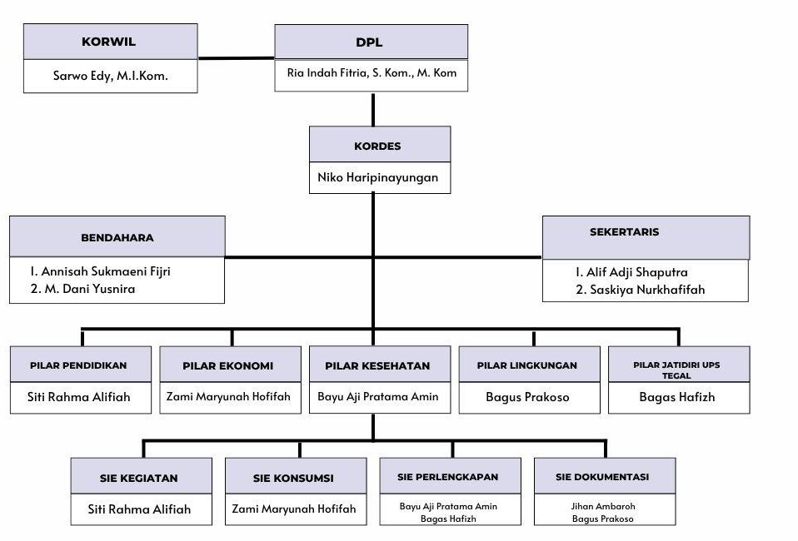

- Biodata Koordinator Desa

1. | Nama Lengkap | Niko Haripinayungan
2. | Jenis Kelamin | Laki – Laki
3. | Tempat, Tanggal Lahir | Tegal, 9 September 2002
4. | NPM | 6622600108
5. | Program Studi | Informatika
6. | E – Mail | nikohari13@gmail.com
7. | No. HP | 085713384801
Semua data yang saya isikan dan tercantum dalam biodata ini adalah benar dan dapat dipertanggungjawabkan secara hukum. Apabila dikemudian hari ternyata dijumpai ketidaksesuaian dengan kenyataan, saya sanggup menerima sanksi.
Demikian biodata ini saya buat dengan sebenarnya untuk memenuhi proposal Kuliah Kerja Nyata (KKN).
Tegal, 30 Juni 2025 Koordinator Desa


Niko Haripinayungan
NPM. 6622600108

- Biodata Sekretaris

1. | Nama Lengkap | Alif Adji Shaputra
2. | Jenis Kelamin | Laki – Laki
3. | Tempat, Tanggal Lahir | Pemalang, 20 Januari 2005
4. | NPM | 6622600104
5. | Program Studi | Informatika
6. | E – Mail | alifadji135@gmail.com
7. | No. HP | 0882005203641
Semua data yang saya isikan dan tercantum dalam biodata ini adalah benar dan dapat dipertanggungjawabkan secara hukum. Apabila dikemudian hari ternyata dijumpai ketidaksesuaian dengan kenyataan, saya sanggup menerima sanksi.
Demikian biodata ini saya buat dengan sebenarnya untuk memenuhi proposal Kuliah Kerja Nyata (KKN).
Tegal, 30 Juni 2025

Sekretaris

Alif Adji Shaputra
NPM. 6622600104

- Biodata Wakil Sekretaris

1. | Nama Lengkap | Saskiya Nurkhafifah
2. | Jenis Kelamin | Perempuan
3. | Tempat, Tanggal Lahir | Cilacap,22 juli 2003
4. | NPM | 1622600041
5. | Program Studi | Pendidikan Bahasa Inggris
6. | E – Mail | saskiyanurkhafifah@gmail.com
7. | No. HP | 083144564401
Semua data yang saya isikan dan tercantum dalam biodata ini adalah benar dan dapat dipertanggungjawabkan secara hukum. Apabila dikemudian hari ternyata dijumpai ketidaksesuaian dengan kenyataan, saya sanggup menerima sanksi.
Demikian biodata ini saya buat dengan sebenarnya untuk memenuhi proposal Kuliah Kerja Nyata (KKN).
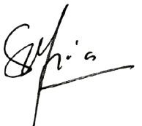
Tegal, 30 Juni 2025 Wakil Sekretaris

Saskiya Nurkhafifah
NPM. 1622600041

- Biodata Bendahara

1. | Nama Lengkap | Annisah Sukmaeni Fijri
2. | Jenis Kelamin | Perempuan
3. | Tempat, Tanggal Lahir | Tegal, 11 Januari 2003
4. | NPM | 1322600009
5. | Program Studi | Pendidikan Ekonomi
6. | E – Mail | annisahsukmaeni1101@gmail.com
7. | No. HP | 085879428912

Semua data yang saya isikan dan tercantum dalam biodata ini adalah benar dan dapat dipertanggungjawabkan secara hukum. Apabila dikemudian hari ternyata dijumpai ketidaksesuaian dengan kenyataan, saya sanggup menerima sanksi.
Demikian biodata ini saya buat dengan sebenarnya untuk memenuhi proposal Kuliah Kerja Nyata (KKN).
Tegal, 30 Juni 2025 Bendahara

Annisah Sukmaeni Fijri
NPM. 1322600009

- Biodata Wakil Bendahara

1. | Nama Lengkap | M. Dani Yusnira
2. | Jenis Kelamin | Laki-laki
3. | Tempat, Tanggal Lahir | Tegal, 06 April 2003
4. | NPM | 4322600070
5. | Program Studi | Akuntansi
6. | E – Mail | daniiyusnira@gmail.com
7. | No. HP | 082248556920
Semua data yang saya isikan dan tercantum dalam biodata ini adalah benar dan dapat dipertanggungjawabkan secara hukum. Apabila dikemudian hari ternyata dijumpai ketidaksesuaian dengan kenyataan, saya sanggup menerima sanksi.

Demikian biodata ini saya buat dengan sebenarnya untuk memenuhi proposal Kuliah Kerja Nyata (KKN).
Tegal, 30 Juni 2025
Wakil Bendahara
M. Dani Yusnira
NPM. 4322600070

- Biodata Pilar Pendidikan

1. | Nama Lengkap | Siti Rahma Alifiah
2. | Jenis Kelamin | Perempuan
3. | Tempat, Tanggal Lahir | Tegal, 8 November 2003
4. | NPM | 1622600019
5. | Program Studi | Pendidikan Bahasa Inggris
6. | E – Mail | sitirahmaalifiah@gmail.com
7. | No. HP | 085727538176

Semua data yang saya isikan dan tercantum dalam biodata ini adalah benar dan dapat dipertanggungjawabkan secara hukum. Apabila dikemudian hari ternyata dijumpai ketidaksesuaian dengan kenyataan, saya sanggup menerima sanksi.
Demikian biodata ini saya buat dengan sebenarnya untuk memenuhi proposal Kuliah Kerja Nyata (KKN).
Tegal, 30 Juni 2025
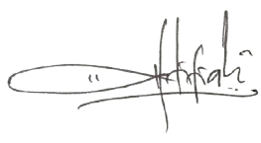
Koordinator

Siti Rahma Alifiah
NPM. 1622600019

- Biodata Pilar Ekonomi

1. | Nama Lengkap | Zami Maryunah Hofifah
2. | Jenis Kelamin | Perempuan
3. | Tempat, Tanggal Lahir | Tegal, 30 September 2000
4. | NPM | 1522600001
5. | Program Studi | Pendidikan Bahasa Dan Sastra Indonesia
6. | E – Mail | zamimaryunnahhofifah@gmail.com
7. | No. HP | 088226315423

1. | Nama Lengkap | Jihan Ambaroh
2. | Jenis Kelamin | Perempuan
3. | Tempat, Tanggal Lahir | Tegal, 6 September 2003
4. | NPM | 1522600006
5. | Program Studi | Pendidikan Bahasa Dan Sastra Indonesia
6. | E – Mail | jihanambaroh28@gmail.com
7. | No. HP | 088902835713

Semua data yang saya isikan dan tercantum dalam biodata ini adalah benar dan dapat dipertanggungjawabkan secara hukum. Apabila dikemudian hari ternyata dijumpai ketidaksesuaian dengan kenyataan, saya sanggup menerima sanksi.
Demikian biodata ini saya buat dengan sebenarnya untuk memenuhi proposal Kuliah Kerja Nyata (KKN).




Koordinator

Zami Maryunah Hofifah
NPM. 1522600001
Tegal, 30 Juni 2025
Anggota
Jihan Ambaroh
NPM. 1522600006

- Biodata Pilar Lingkungan

1. | Nama Lengkap | Bagus Prakoso
2. | Jenis Kelamin | Laki-laki
3. | Tempat, Tanggal Lahir | Tegal, 3 Oktober 2004
4. | NPM | 6622600093
5. | Program Studi | Informatika
6. | E – Mail | mamangbagus638@gmail.com
7. | No. HP | 0865385197296

Semua data yang saya isikan dan tercantum dalam biodata ini adalah benar dan dapat dipertanggungjawabkan secara hukum. Apabila dikemudian hari ternyata dijumpai ketidaksesuaian dengan kenyataan, saya sanggup menerima sanksi.
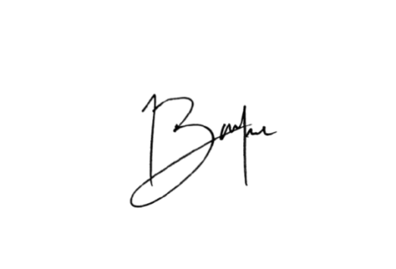
Demikian biodata ini saya buat dengan sebenarnya untuk memenuhi proposal Kuliah Kerja Nyata (KKN).
Tegal, 30 Juni 2025
Koordinator
Bagus Prakoso
NPM. 6622600093

- Biodata Pilar Jati Diri

1. | Nama Lengkap | Bagas Hafizh Iftinantyas
2. | Jenis Kelamin | Laki Laki
3. | Tempat, Tanggal Lahir | Batang, 17 September 2001
4. | NPM | 5122600096
5. | Program Studi | Ilmu Hukum
6. | E – Mail | bagashfzh@gmail.com
7. | No. HP | 085229889959

Semua data yang saya isikan dan tercantum dalam biodata ini adalah benar dan dapat dipertanggungjawabkan secara hukum. Apabila dikemudian hari ternyata dijumpai ketidaksesuaian dengan kenyataan, saya sanggup menerima sanksi.
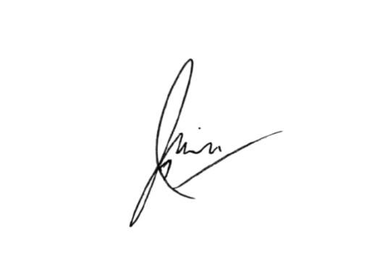
Demikian biodata ini saya buat dengan sebenarnya untuk memenuhi proposal Kuliah Kerja Nyata (KKN).
Tegal, 30 Juni 2025
Koordinator
Bagas Hafizh Iftinantyas
NPM. 5122600096

- Biodata Pilar Kesehatan

1. | Nama Lengkap | Bayu Aji Pratama
2. | Jenis Kelamin | Laki Laki
3. | Tempat, Tanggal Lahir | Tegal, 27 September 2000
4. | NPM | 5122600250
5. | Program Studi | Ilmu Hukum
6. | E – Mail | bypratamaa00@gmail.com
7. | No. HP | 082135961451

Semua data yang saya isikan dan tercantum dalam biodata ini adalah benar dan dapat dipertanggungjawabkan secara hukum. Apabila dikemudian hari ternyata dijumpai ketidaksesuaian dengan kenyataan, saya sanggup menerima sanksi.
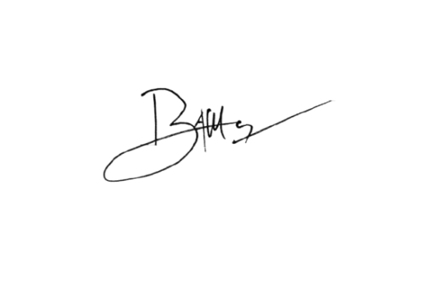
Demikian biodata ini saya buat dengan sebenarnya untuk memenuhi proposal Kuliah Kerja Nyata (KKN).
Tegal, 30 Juni 2025
Koordinator
Bayu Aji Pratama
NPM. 5122600250

